Памятка для родителей

по адаптации в детском саду.
Как помочь ребенку быстрее привыкнуть к детскому саду.
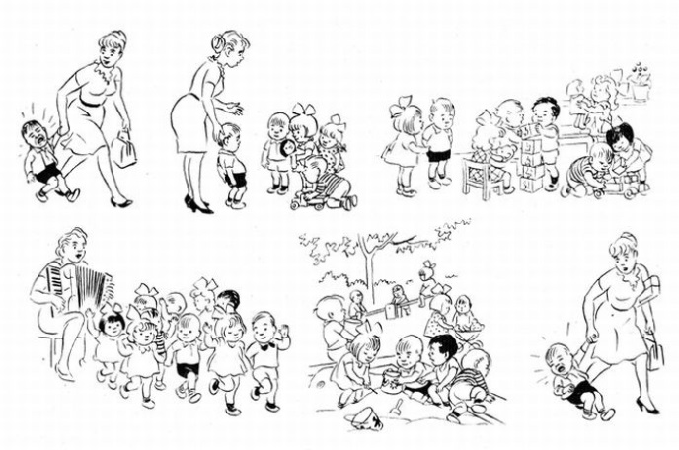
1. Старайтесь не нервничать , не показывать свою тревогу по поводу адаптации ребенка к детскому саду, он чувствует Ваши переживания.
2. Обязательно придумайте какой-нибудь ритуал прощаия (чмокнуть в щечку, потереться носами, помахать рукой и т.п.), а также ритуал встречи.
3. По возможности приводить малыша в сад должен кто-то один, будь то мама, папа или бабушка. Так он быстрее привыкнет не расставаться.
4. Не обманывайте ребенка, забирайте домой вовремя, как пообещали.
5. Разрешите ребенку брать в детский сад любимые игрушки, предметы, напоминающие о доме.
6. В присутствии ребенка избегайте критических замечаний в адрес детского сада и его сотрудников.
7. В выходные дни не меняйте резко режим дня ребенка.
8. Не отучайте ребенка от вредных привычек в период адаптации (сосание соски и т.п).
9. Создайте спокойную, бесконфликтную обстановку в семье.
10. На время прекратите посещение с ребенком многолюдных мест, цирка, театра.
11. Будьте терпимей к его капризам.
12. Не "пугайте" и не наказывайте детским садом.
13. Уделяйте ребенку больше своего времени, играйте вместе, каждый день читайте малыш.
14. Не скупитесь на похвалу.
15. Эмоционально поддерживайте малыша: чаще обнимайте, поглаживайте, называйте ласковыми именами.
Радуйтесь прекрасным минутам общения со своим малышом!
По материалам программы психолого-педагогического споровождения
адаптации детей при поступлении в детский сад И.В. Лапиной.

